**Ta+3CloudV4.1-组织人员使用文档**

|  |  |
| --- | --- |
| **项目组** | 久远银海研发中心技术研发部 Ta+3 框架组 |
| **文档编写人** | 何绍辉 |
| **定稿日期** | 2019-04-18 |

1、权限管理 4

1.1组织人员管理 4

1.1.1简介 4

1.1.2组织管理 4

1.1.3人员管理 8

1.2管理员权限管理 12

1.2.1简介 12

1.2.2管理员管理 13

1.2.3权限管理 14

1.2.4组织管理范围 18

1.3经办用户权限管理 18

1.3.1简介 18

1.3.2经办人员权限管理 20

1.3.3岗位权限管理 23

1.4相似权限授权 27

1.4.1简介 27

1.4.2授权操作 28

1.5功能权限代理 28

1.5.1简介 28

1.5.2新增代理 29

1.6经办机构设置 30

1.6.1简介 30

1.6.2 经办机构配置 31

1.7字段授权 33

1.7.1简介 33

1.7.2字段权限管理 34

1.8超级管理员配置 35

1.9组织正副职管理 36

1.9.1简介 36

1.9.2 组织正副职管理 37

2、开发管理 39

2.1菜单管理 39

2.1.1简介 39

2.1.2菜单管理 40

2.2常用菜单 46

2.2.1简介 46

2.2.2常用菜单管理 47

2.3组织人员批量导入 48

2.3.1简介 48

2.3.2组织人员批量导入 49

# 1、权限管理

## 1.1组织人员管理

### 1.1.1简介

菜单路径： 【权限管理】->【组织人员管理】。

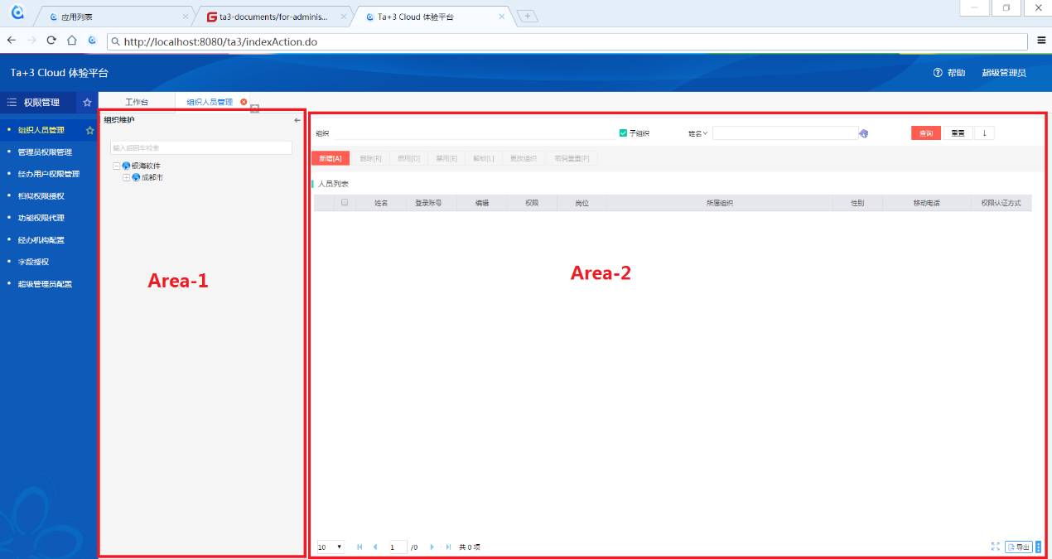

- Area-1 组织操作区域

- Area-2 人员操作区域

### 1.1.2组织管理

鼠标指向其中一个组织树的节点后，会出现如下图所示的3个图标，从左到右分别是修改，删除，新增组织功能。

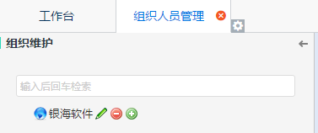

#### 1.1.2.1新增组织

鼠标选择组织树节点【银海软件】后，点击新增按钮，如出现如下图所示新增组织表单界面。

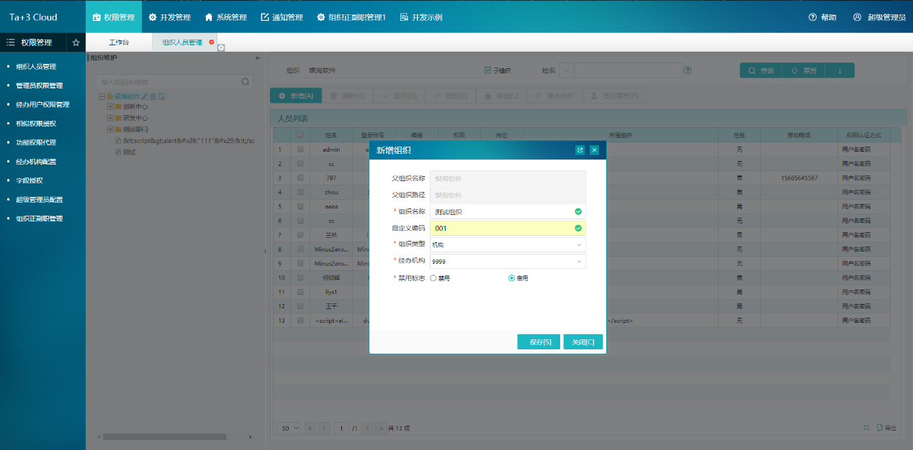

新增组织表单详细描述如下：

【父组织名称】: 新增组织的父级组织名称

【父组织路径】: 新增组织的父级组织路径

【组织名称】: 新增组织的名称,不能重复

【自定义编码】：框架没做处理，填上值后，可以自动保存到数据库

【组织类型】：新增组织的组织类型

- 机构，部门，组，具有从左到右的层级包含关系;

- 同一组织下的同级组织的组织类型必须与已有的同级组织的组织类型相同或已有同级组织的上一层组织类型;

- 组织类型分别对应的图标如下所示

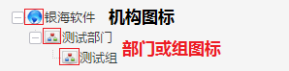

【经办机构】: 下拉树展现形式，还可以配置成树的层级形式 具体可以参考[经办机构配置]

【禁用标志】：组织被禁用，该组织下所有的人员也会被禁用

#### 1.1.2.2修改组织

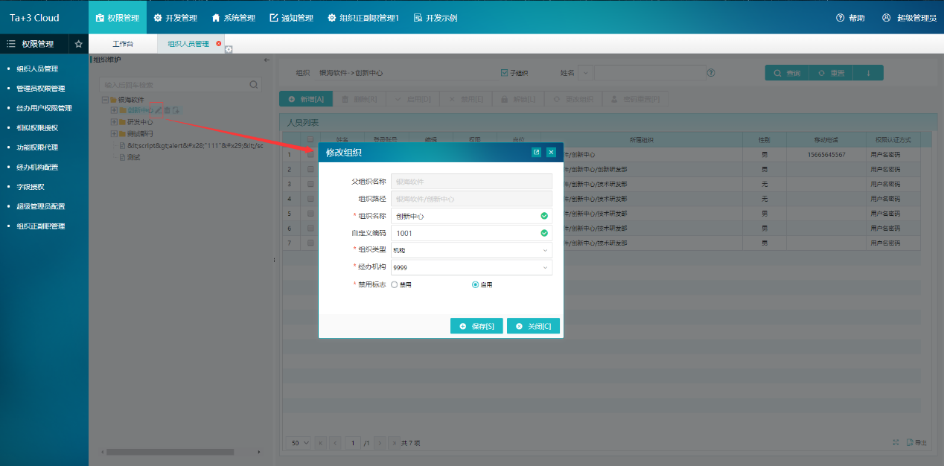

【组织类型】修改当前组织如果有下级的组织的时候，要注意组织类型层级关系

【禁用标志】禁用组织会禁用组织相关岗位(需要谨慎)

#### 1.1.2.3删除组织

选择要删除的组织后，会出现confirm提示框，如下所示，删除组织会删除与组织相关的一切(需谨慎)



#### 1.1.2.4顶级组织

不能删除,不能禁用，示例如下：



#### 1.1.2.5组织搜索

示例：搜索组织名称中有【新】汉字的组织，如下所示。



#### 1.1.2.6组织排序

示例：组织的显示顺序，默认是按照【新增组织】顺序，如何更改排序如下所示：



### 1.1.3人员管理

#### 1.1.3.1组织人员查询



【组织】：查询当前组织人员

【子组织】：查询当前组织下所有组织的人员

【姓名】：进行姓名进行过滤，姓名支持模糊查询

【账户】：点击【姓名】的下拉选项可以切换成【账户】，账户不支持模糊查询，支持多个账户查询，逗号隔开

【查询】：按照表单选项进行查询

【重置】：重置所有表单选项

【上下箭头】：点击上下箭头可以实现【性别】和【锁定标志】表单的显示与隐藏

【性别】: 对人员进行性别过滤

【锁定标志】：对人员进行是否锁定进行过滤

示例：点击左侧组织树上【银海软件】，【组织】文本框回填上银海软件，此时人员列表会默认查询【银海软件】下所有的员工。

取消勾选【子组织】，切换【姓名】为【账户】，展开【姓名】和【锁定标志】。

#### 1.1.3.2人员相关操作

**新增人员**

鼠标点击【新增[A]】按钮(快捷键Alt+A)，如下图所示：



【登录账号】：用户登录的账户名，不能重复，建议命名为姓名的拼音简写或英文名字

【直属组织】：新增人员的组织，其中直属组织的类型必须为机构或部门，红色显示的组织表示当前无权限操作的组织

【姓名】：名字，一般是身份证的名字

【性别】: 性别，无法确定性别的时候，请选择【无】

【登录口令】: 用于登录的口令

【确认口令】：需与【登录口令】中填写的一致

【移动电话】：联系方式

【认证方式】：框架默认认证方式用户名和密码，需要使用人脸,指纹识别，CA需要进行扩展

新增用户后可以继续新增，也可以取消，新增完成后，用户会显示在人员列表中。

**其它操作**

**【**删除**】：**删除人员，在【人员列表】中勾选多个即可进行批量删除，删除后用户将在系统中不存在，需谨慎。

【禁用】：禁用人员，在【人员列表】中勾选多个即可进行批量禁用，禁用后用户不能登录。

【启用】与【禁用】互为相反操作。

【解锁】人员登录时用户名和密码输入[一定错误次数(可配置)](./ta3-config.md)后，账号会被锁定，不能再进行登录，需要解锁后才能登录。

【更改组织】：更改用户的的直属组织。

【密码重置】：重置用户登录密码

示例1,删除,禁用和启用人员,注意被禁用的人员【人员列表】中【姓名】字段是红色有中横线的字体。



示例2,更改组织，选择需要更改组织的人员，点击【更改组织】按钮，选择组织后，点击【保存】按钮



示例3.重置密码。



【编辑】可以更改用户姓名，性别，和移动电话



【权限】查看用户的权限

【岗位】查看用户的岗位

## 1.2管理员权限管理

### 1.2.1简介

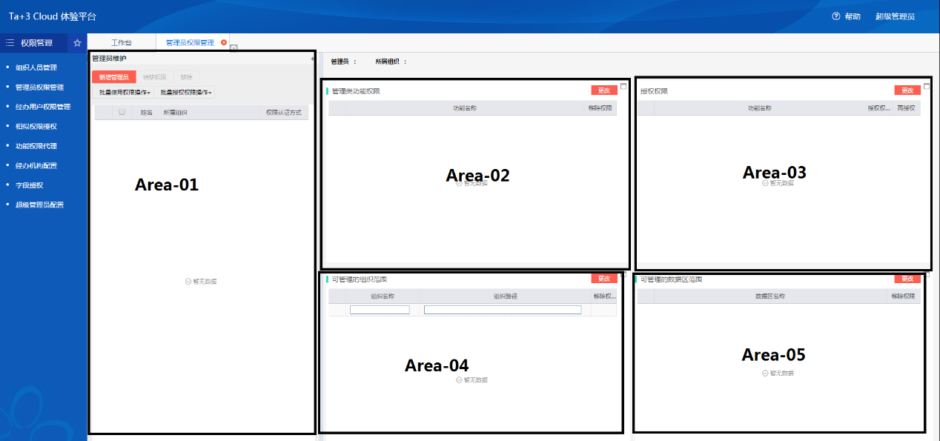

- Area-01 管理员操作区域

- Area-02 管理类功能权限操作区域

- Area-03 授权权限操作区域

- Area-04 可管理的组织范围区域

- Area-05 可管理的数据区范围

### 1.2.2管理员管理

**新增管理员**

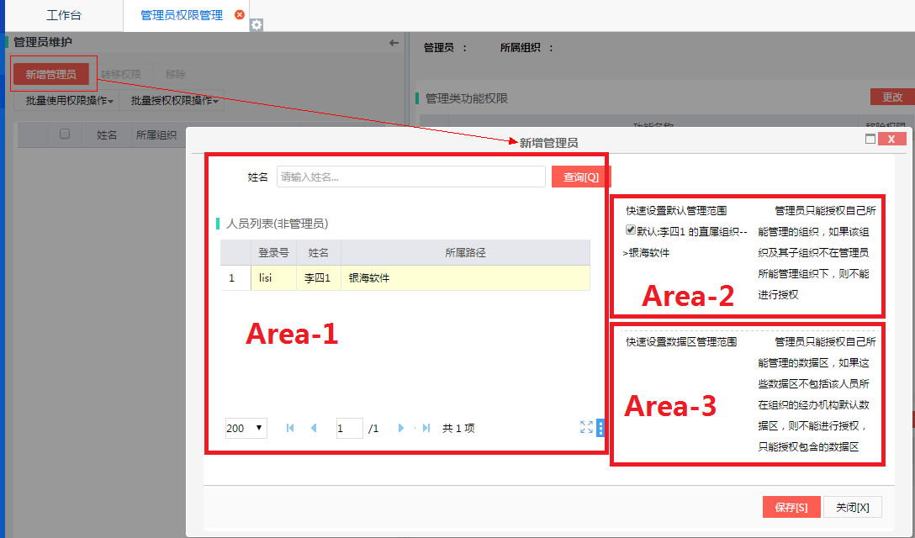

- Area-1 人员(非管理员)列表区域

- 人员列表中显示的是当前登录人员可管理组织下的非锁定，非禁用人员

- 【姓名】：进行姓名模糊查询的过滤

- Area-2 快速设置默认管理范围

- 默认管理范围为当前人员的直属组织

- Area-3 快速设置数据区管理范围(参考数据区经办机构配置)

示例：点击【新增管理员】按钮弹出【新增管理员】界面，选择【人员列表(非管理员)】中人。

**移除管理员**

选择管理员，后点击【移除】需谨慎。



### 1.2.3权限管理

**管理类功能权限**

管理类功能权限操作是针对【菜单管理】中【菜单类型】为【系统管理菜单】的菜单进行授权。

示例：点击【更改】，选择授予如下操作勾选的菜单，确定保存，也可以通过【移除权限】按钮移除权限，退出当前用户，登录【lisi】用户就有了刚才授予的管理菜单使用权限。



**授权权限**

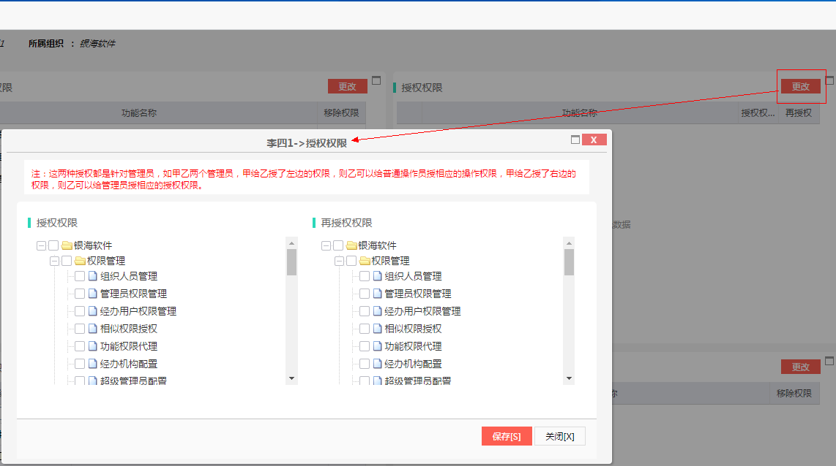

1. 【授权权限】【再授权权限】示例：

【developer】授予【李四1】管理类菜单权限【权限管理-组织人员管理/管理员权限管理】

如果将【权限管理-组织人员管理/管理员权限管理】授予【张三】，要【developer】把【权限管理-组织人员管理/管理员权限管理】的【授权权限】授予【李四1】，【李四1】才能把管理类菜单权限授予【张三】，

【张三】拥有管理类菜单权限，他也想可以把这些菜单权限授予给他管理的人，就要求【张三】具有管理菜单的【授权权限】，

此时需要【developer】将菜单类权限的【再授权权限】授予【李四1】，【李四1】就可以把【授权权限】给【张三】。

【张三】就可以把菜单权限授予给其他人了。依次类推....详细操作如下所示:



**权限转移**

转移【李四1】的【管理类功能权限】，【授权权限】，【可管理组织范围】，【可管理数据区范围】权限给【敖雷】。



**批量使用权限操作**

- 授予权限,回收权限



**批量授权权限操作**

- 授予权限，回收权限



### 1.2.4组织管理范围

【新增管理员】时可默认管理的组织范围为直属组织。

【新增组织】的创建者(当前登录用户)默认具有该组织的管理。



## 1.3经办用户权限管理

### 1.3.1简介

**人员权限管理**

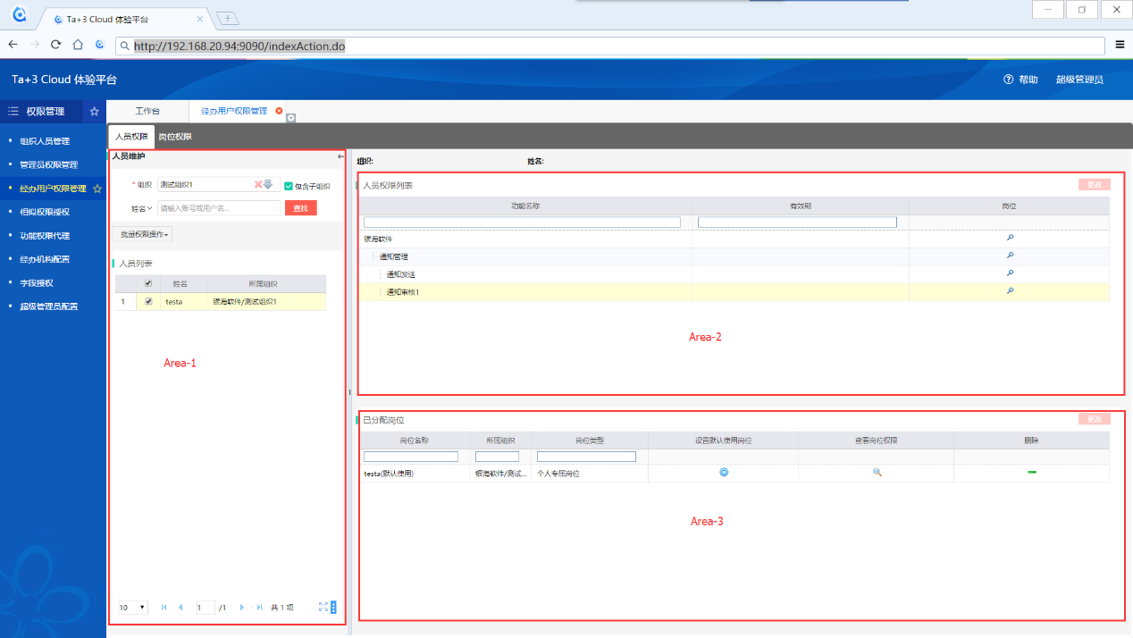

- Area-1 人员操作区域

- Area-2 人员权限操作区域

- Area-3 人员岗位操作区域

**岗位权限管理**

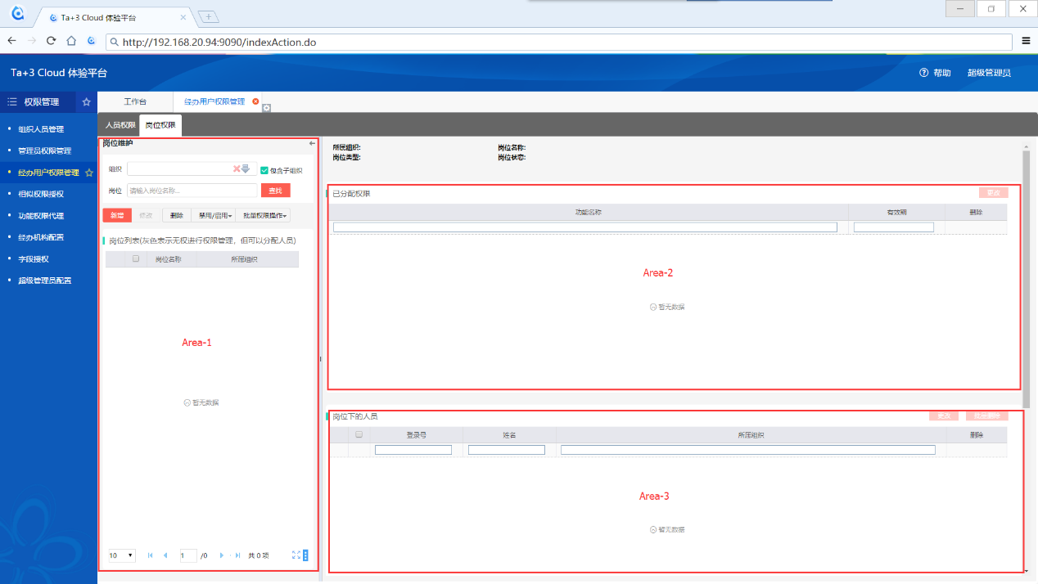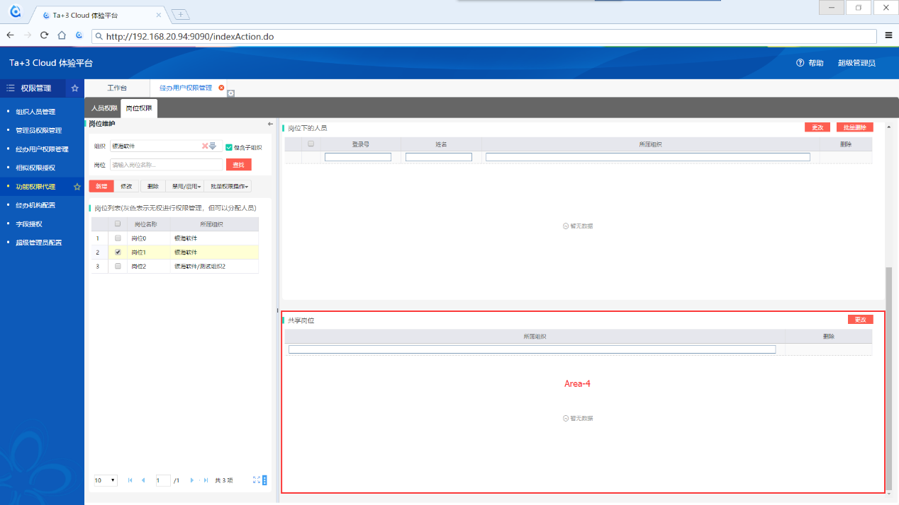

- Area-1 岗位操作区域

- Area-2 岗位权限操作区域

- Area-3 岗位人员操作区域

- Area-4 共享岗位区域

### 1.3.2经办人员权限管理

**人员权限更改**

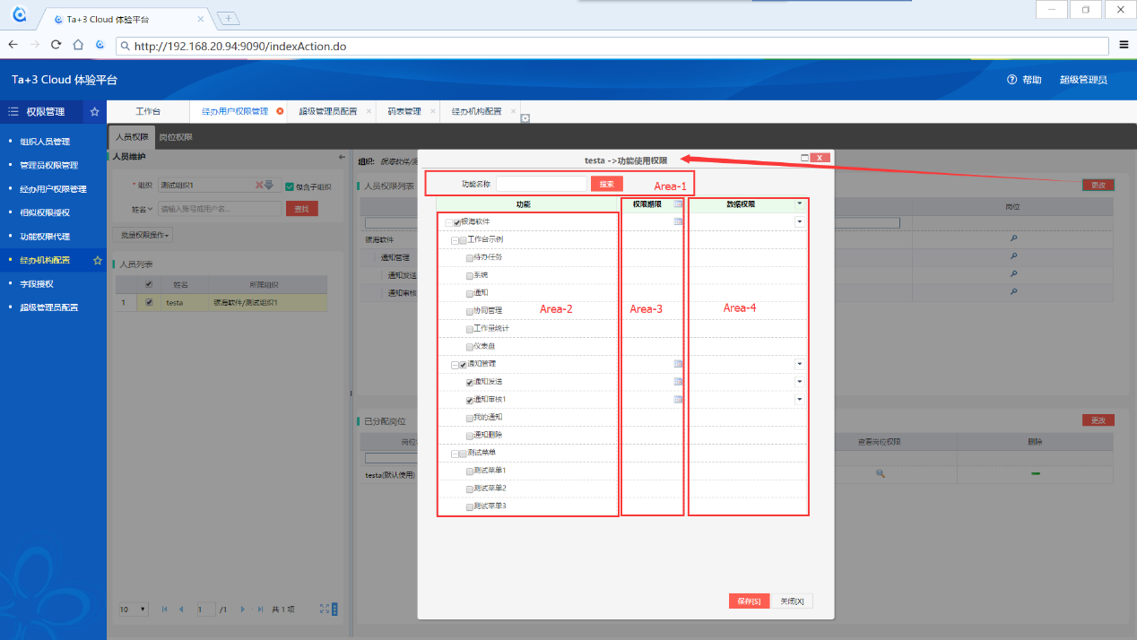

- Area-1 功能搜索区域

- 可输入功能名称，系统帮助定位功能位置

- Area-2 人员功能权限新增、减少区域

- 该列表显示的是当前管理员账户可再授权的非系统功能

- 可选定功能授予/回收人员功能权限

- Area-3 人员权限有效期限指定区域

- 可限定人员功能权限的有效时间，有效期限支持批量设置

- Area-4 人员功能数据区权限指定区域

- 可授予人员选定数据区的权限，数据区支持批量设置

示例：授予人员权限，设置有效期限，和数据区权限



**人员岗位更改**

岗位更改会引起人员权限范围的变动，主岗位代指人员默认的职位权限。

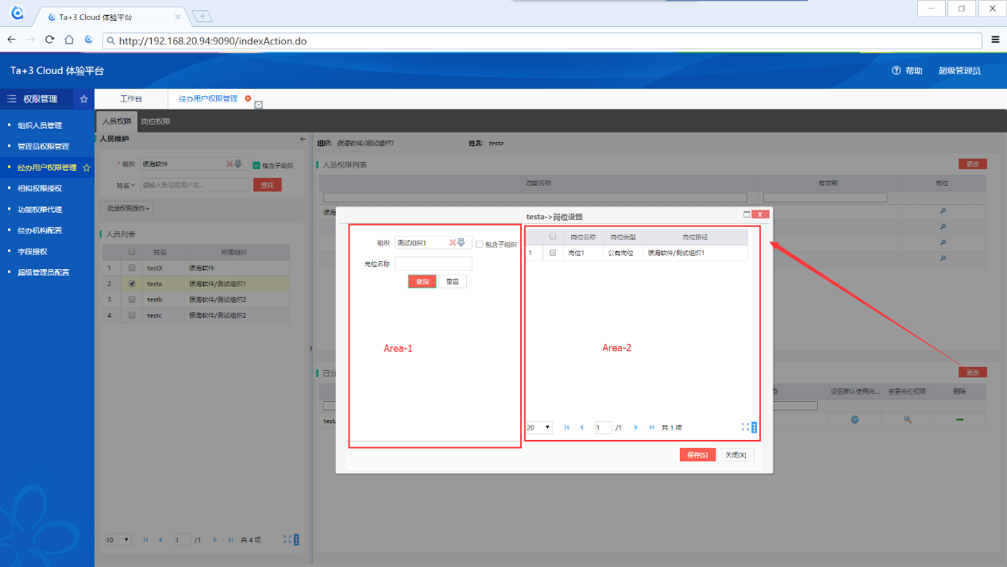

- Area-1 岗位过滤区域

- Area-2 岗位选择区域

示例：给人员添加岗位，切换主岗位和删除岗位。



**批量授权人员权限**

- 授予权限，回收权限

### 1.3.3岗位权限管理

**新增岗位**

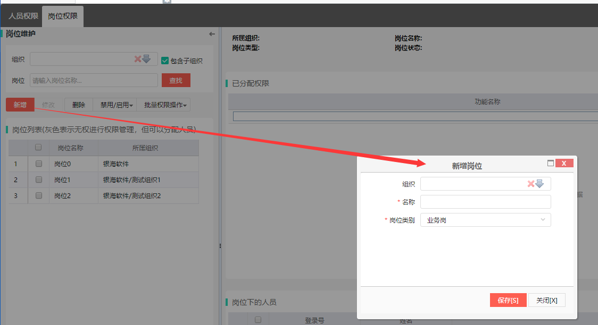

1. 【组织】：岗位所属组织

1. 【名称】：岗位名称

1. 【岗位类别】：分为业务岗和稽核岗（该项属于保留字段，暂无意义）

**修改岗位**

可修改岗位所属组织、名称、岗位类别。

**移除岗位**

选择岗位，点击【移除】，需谨慎。

**岗位启用与禁用**

禁用岗位可以使拥有该岗位的人员的岗位权限失效。

**岗位权限更改**

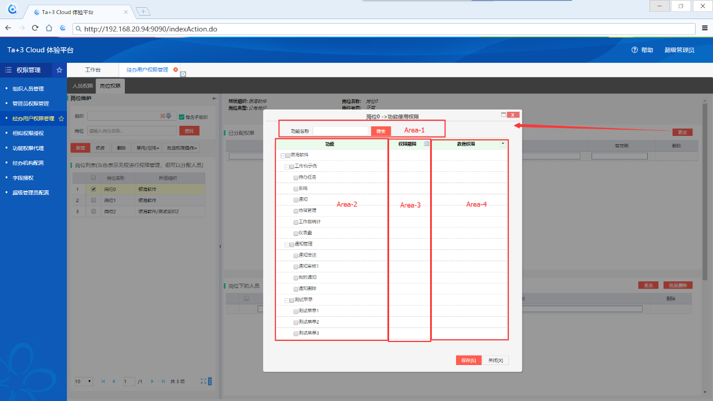

- Area-1 功能搜索区域

- 可输入功能名称，系统帮助定位功能位置

- Area-2 岗位功能权限新增、减少区域

- 该列表显示的是当前管理员账户可再授权的非系统功能

- 可选定功能授予/回收岗位功能权限

- Area-3 岗位权限有效期限指定区域

- 可限定岗位功能权限的有效时间，有效期限支持批量设置

- Area-4 岗位功能数据区权限指定区域

- 可授予岗位选定数据区的权限，数据区支持批量设置

示例：授予岗位权限，设置有效期限，和数据区权限。



**岗位人员选择**

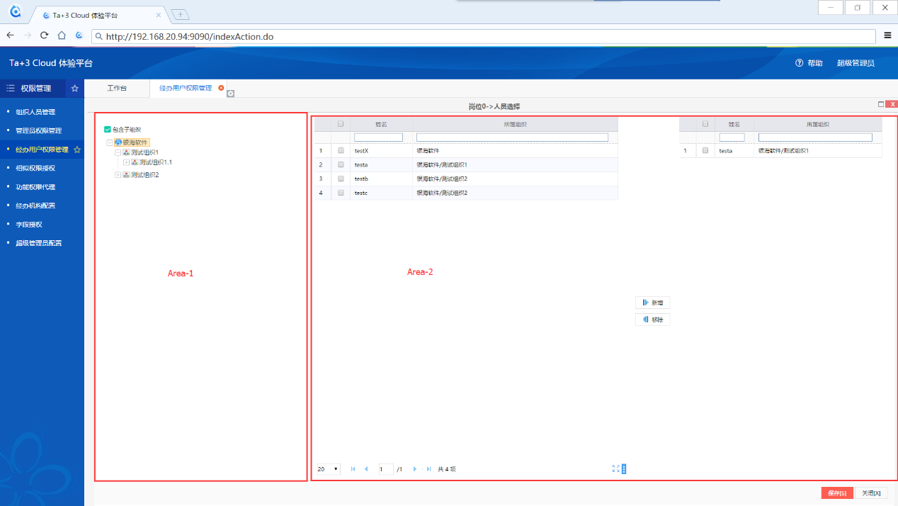

- Area-1 人员搜索区域

可按组织过滤人员

- Area-2 人员选择区域

可新增、移除岗位人员

示例：选择岗位人员



**共享岗位设置**

共享岗位是指可以将当前岗位映射到相应组织上，生成一个影子岗位（岗位权限同步，岗位人员不同步）。

示例：设置共享岗位



**批量授权岗位权限**

- 授予权限，回收权限

## 1.4相似权限授权

### 1.4.1简介

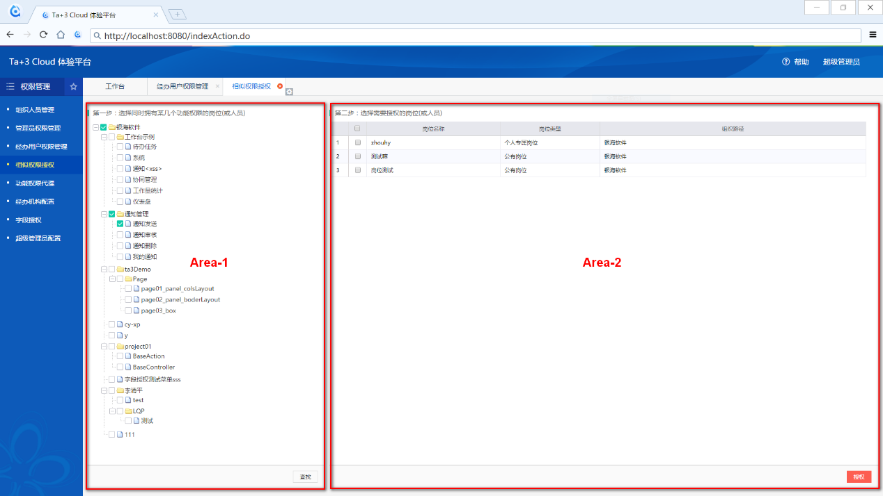

- Area-1 功能权限选择区

- Area-2 相似权限授权操作区

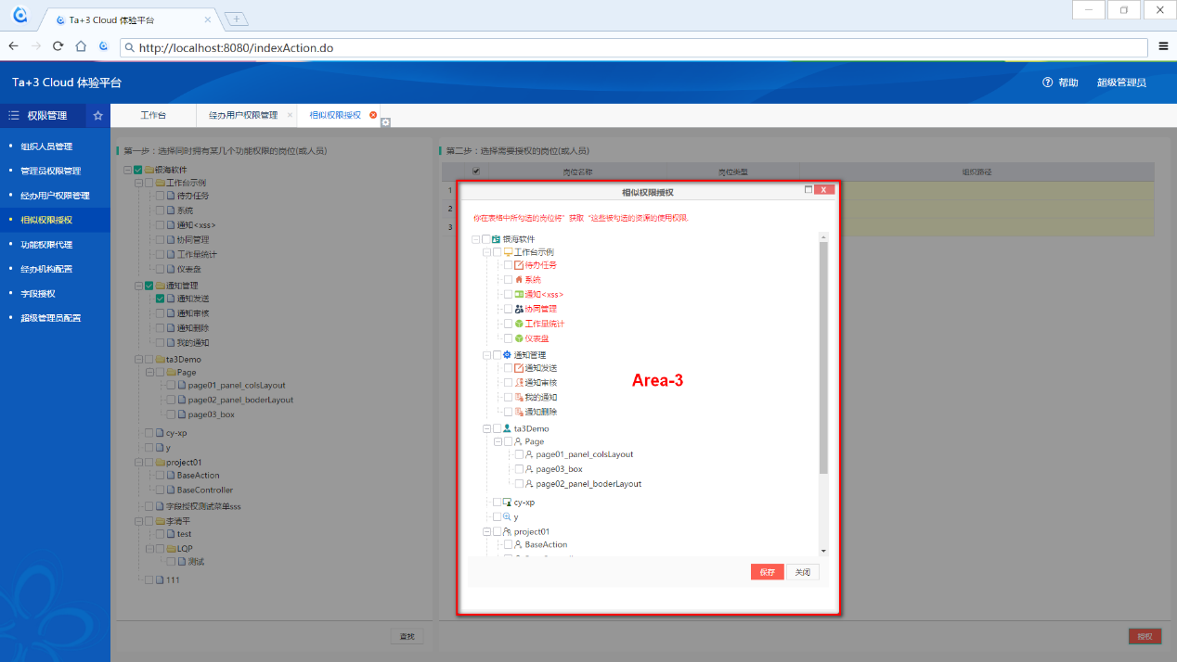

- Area-3 授权窗口

### 1.4.2授权操作

1. 通过选择功能权限，可以查找出同时拥有这些功能权限的人员(或岗位)。

2. 在符合条件的人员(或岗位)中，进行单个或多个统一授权。



## 1.5功能权限代理

### 1.5.1简介

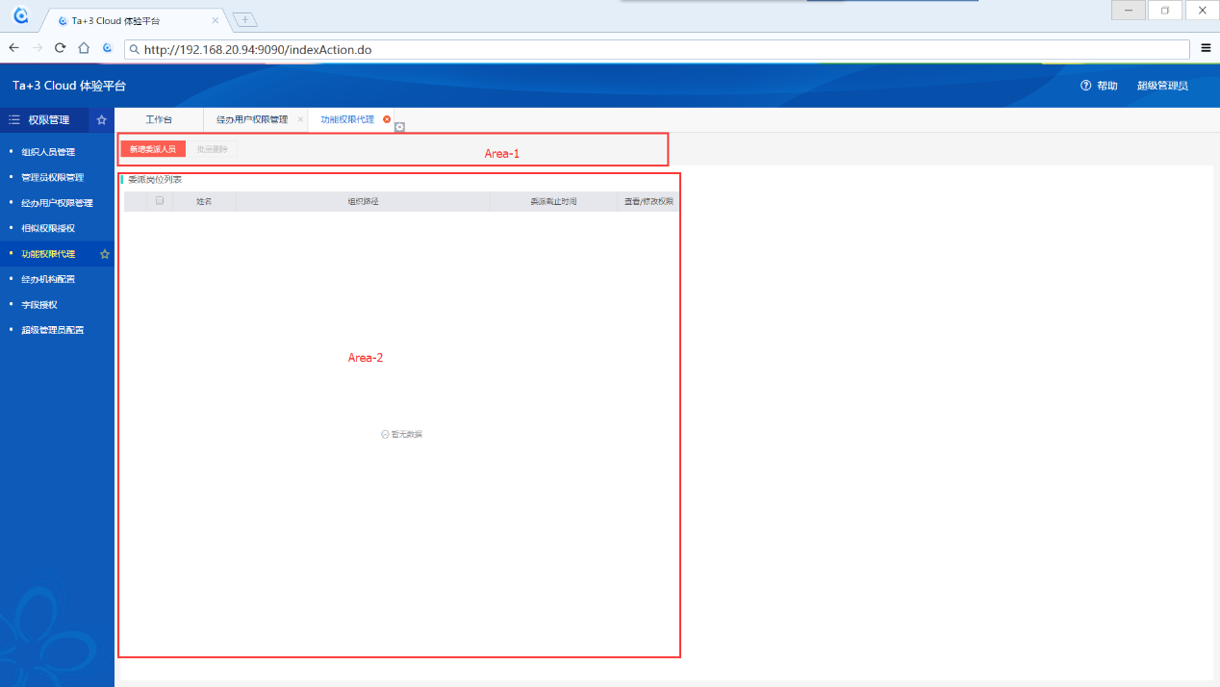

- Area-1 委任人员操作区域

可新增、删除委任人员

- Area-2 委任人员查看、选择、维护区域

可查看、更改委任人员权限

### 1.5.2新增代理

**新增委派人员**

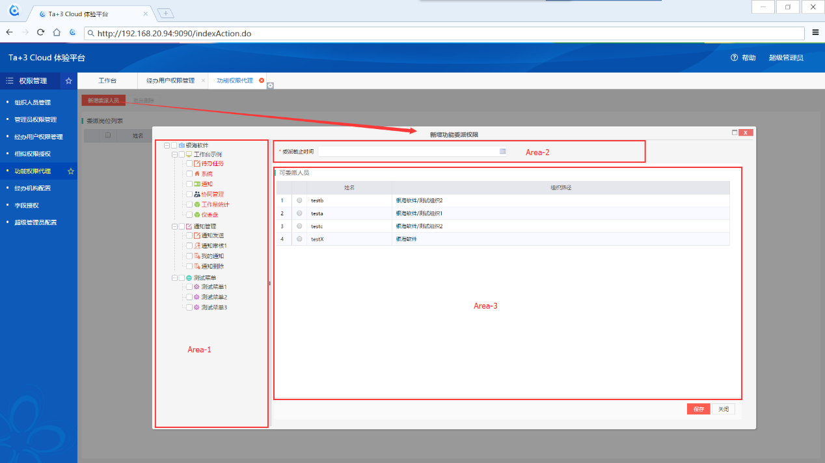

- Area-1 功能权限选择区域

- Area-2 委任到期时间设置区域

- Area-3 委任人员选择区域

示例：新增委派人员，再修改人员权限。



## 1.6经办机构设置

### 1.6.1简介

菜单路径：【权限管理】->【经办机构配置】

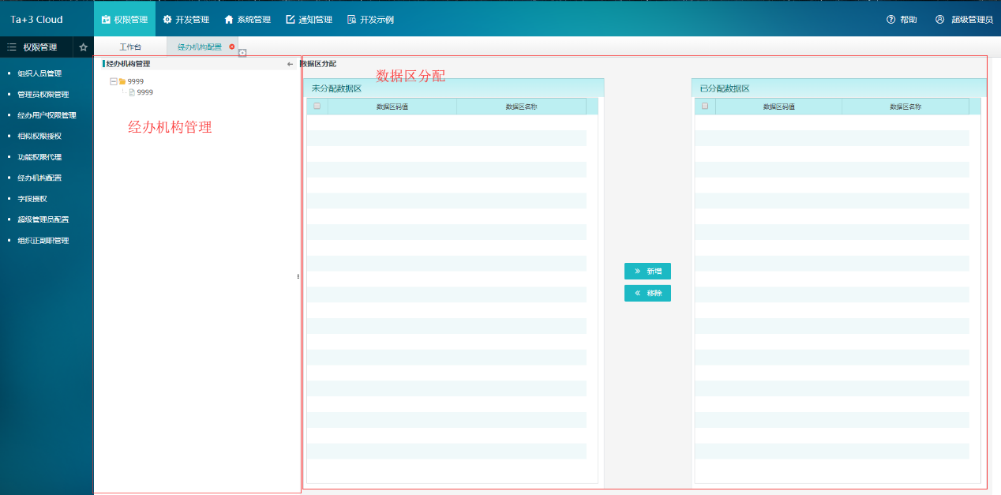

- Area-1 经办机构维护

- Area-2 数据区分配操作区域

### 1.6.2 经办机构配置

**新增经办机构**

通过点击某个【9999】经办机构后方的新增按钮【"+"】,进入新增经办机构页面，填写经办机构的相关信息，然后点击保存按钮提交填写信息。

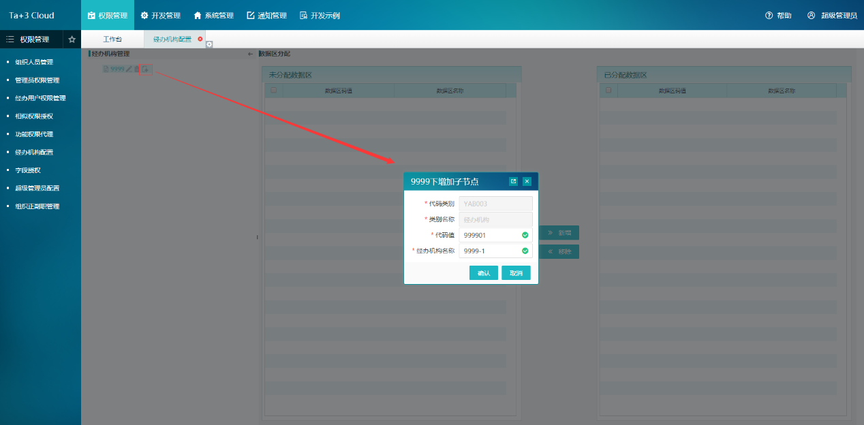

表单的字段说明如下：

1、【代码值】：唯一区别经办机构，每一个经办机构都有其唯一的代码值。

2、【经办机构名称】：信息量，不做唯一要求。

**编辑经办机构**

经办机构的编辑只能编辑经办机构的名称，代码值不可编辑。



**删除经办机构**

通过点击经办机构后方的删除按钮，删除某个经办机构，如果该经办机构由子经办机构，则连同子经办机构一起删除。

注：顶级经办机构无法删除。

删除经办机构（包括子经办机构）



无法删除顶级经办机构。



**数据区分配**

数据区主要用来管理经办机构的数据区。

## 1.7字段授权

### 1.7.1简介

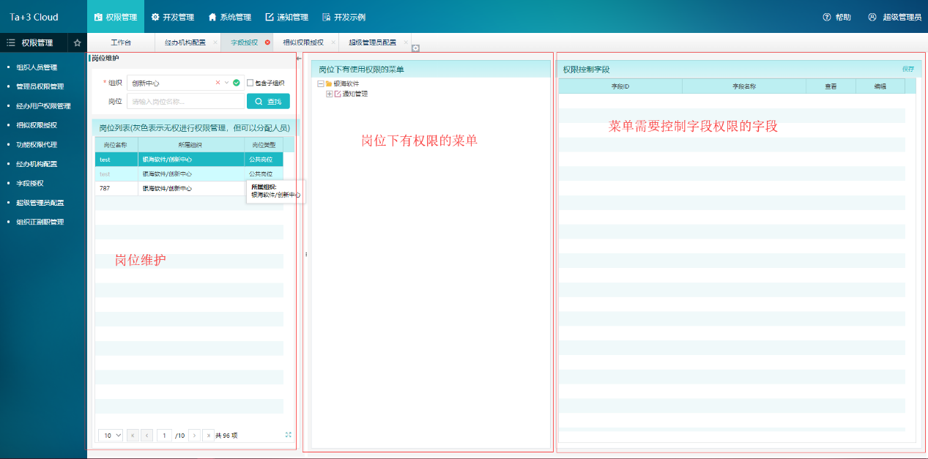

字段权限管理主要用于管理菜单下页面中的某些UI的权限，字段权限的控制方式主要有两种方式：ID （通过UI组件的ID字段来控制权限），name(通过UI组件的name字段来控制权限)。

### 1.7.2字段权限管理

**岗位维护**

岗位维护主要用于通过组织和岗位名称查询当前登录用户可管理的个人和公共岗位列表。



**菜单列表**

通过点击岗位，获取该岗位拥有权限的的业务类型菜单。通过菜单来进行字段权限管理。

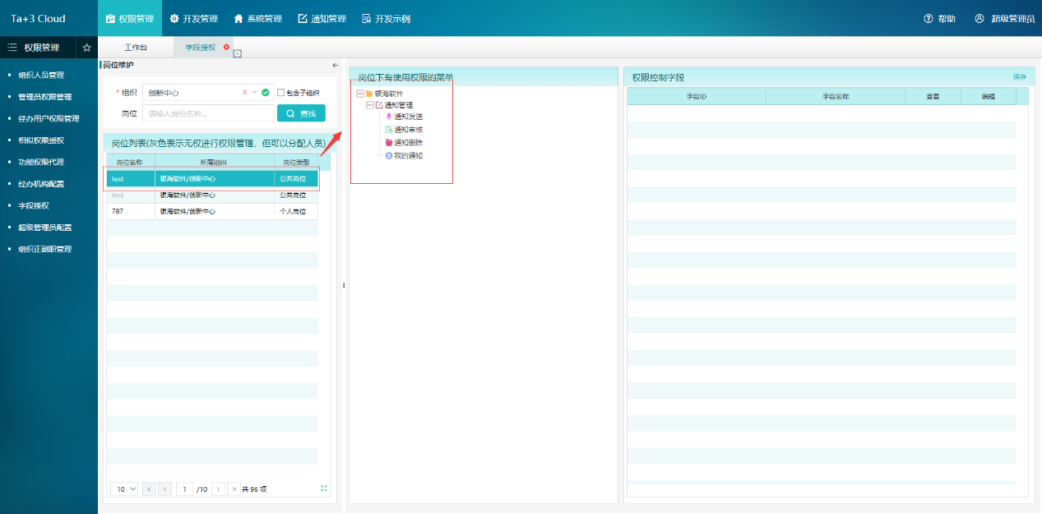

**字段权限设置**

通过点击菜单列表中的菜单，获取该菜单下的需要控制权限的字段列表。在列表中可编辑对应岗位对应菜单下的的字段权限内容（可编辑、只读、不可编辑不显示）。

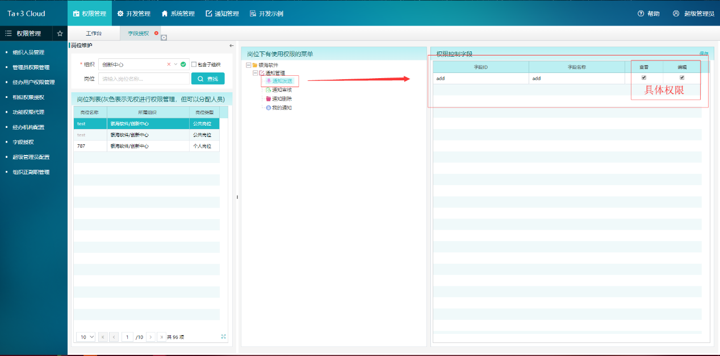

## 1.8超级管理员配置

【权限管理】-【超级管理员配置】

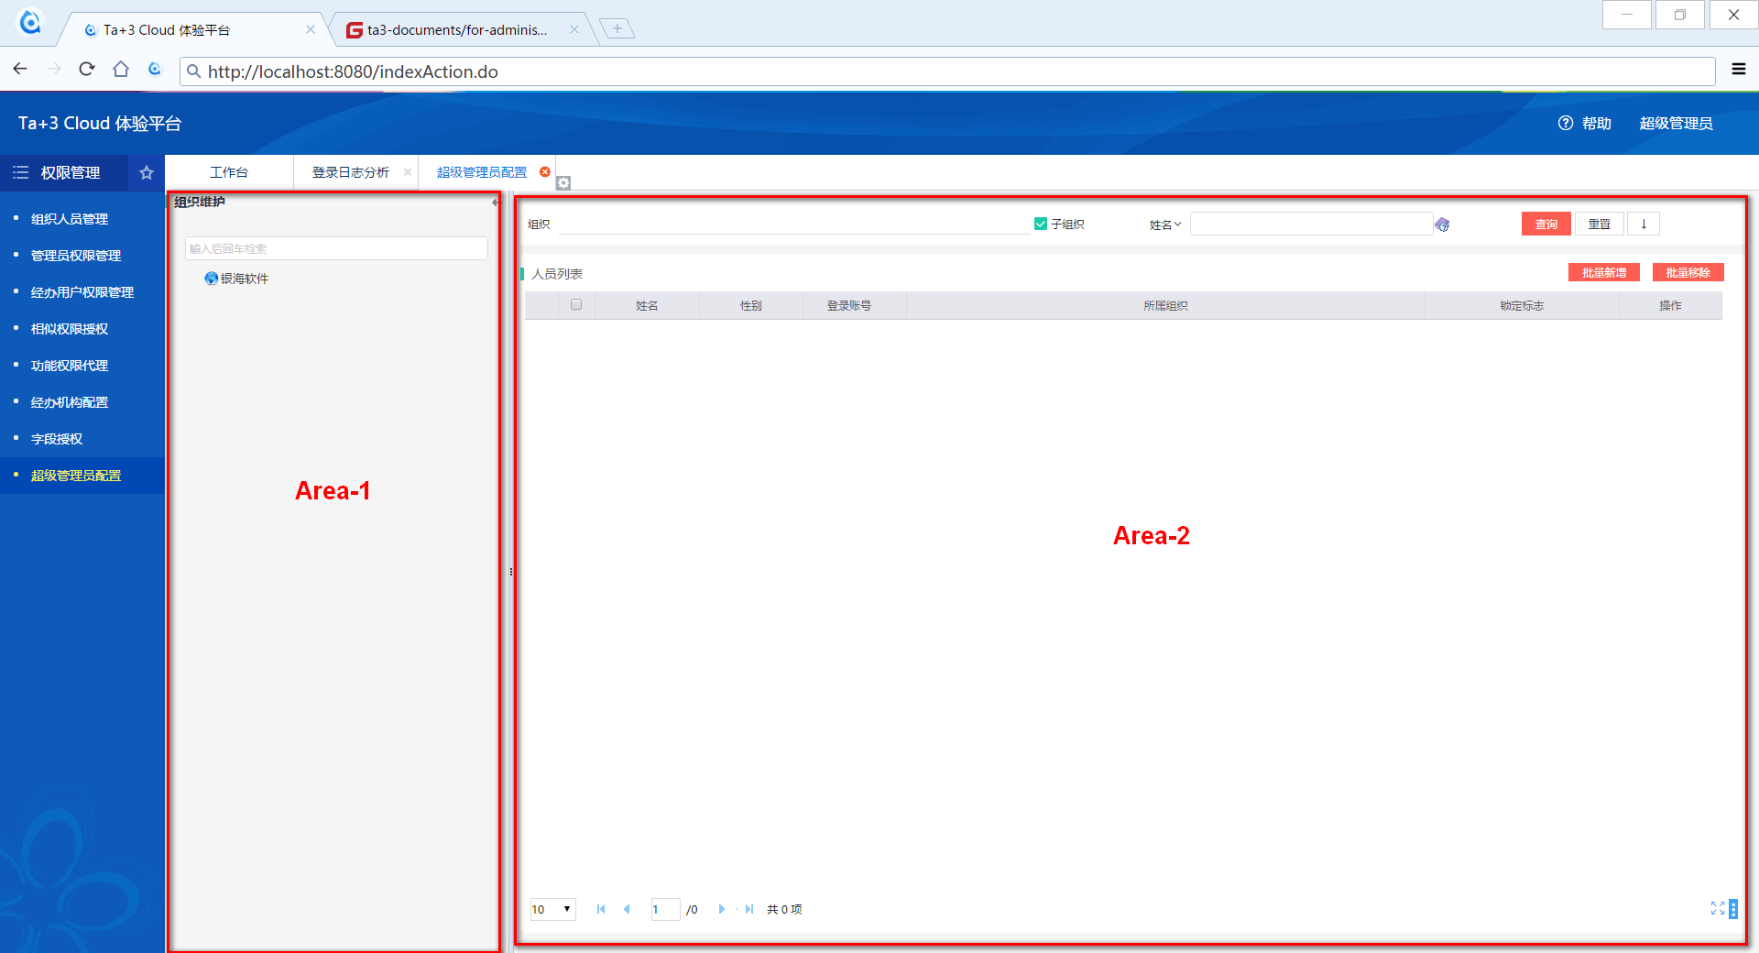

- Area-1 组织操作区，选择要查询的组织

- Area-2 超级管理员配置区，对组织下人员进行超级管理员配置



## 1.9组织正副职管理

### 1.9.1简介

组织正副职管理界面UI介绍

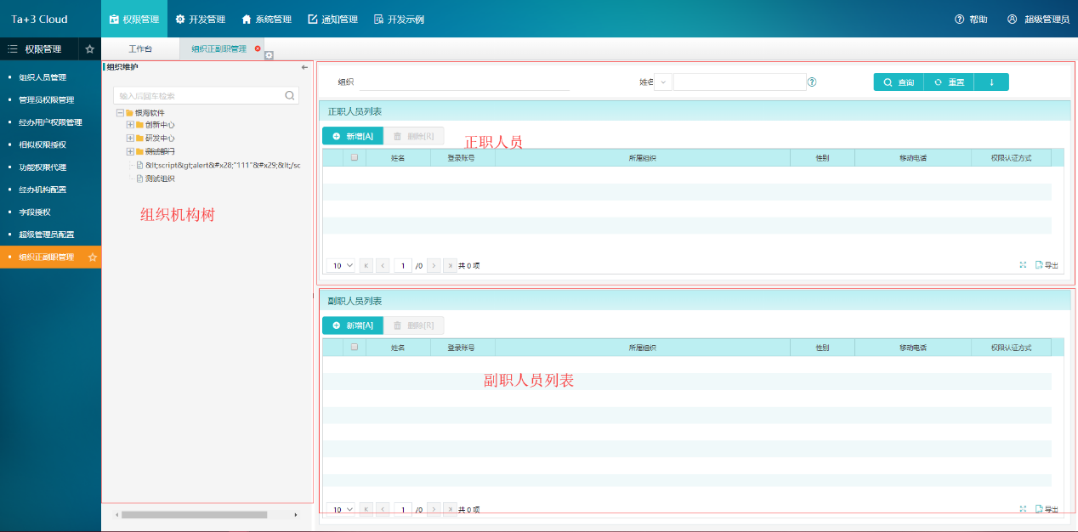

### 1.9.2 组织正副职管理

通过点击组织，获取该组织下的正职（只有一个，一个组织只有个一个正职人员）和副职人员列表（一个组织可以有多个副职人员）。

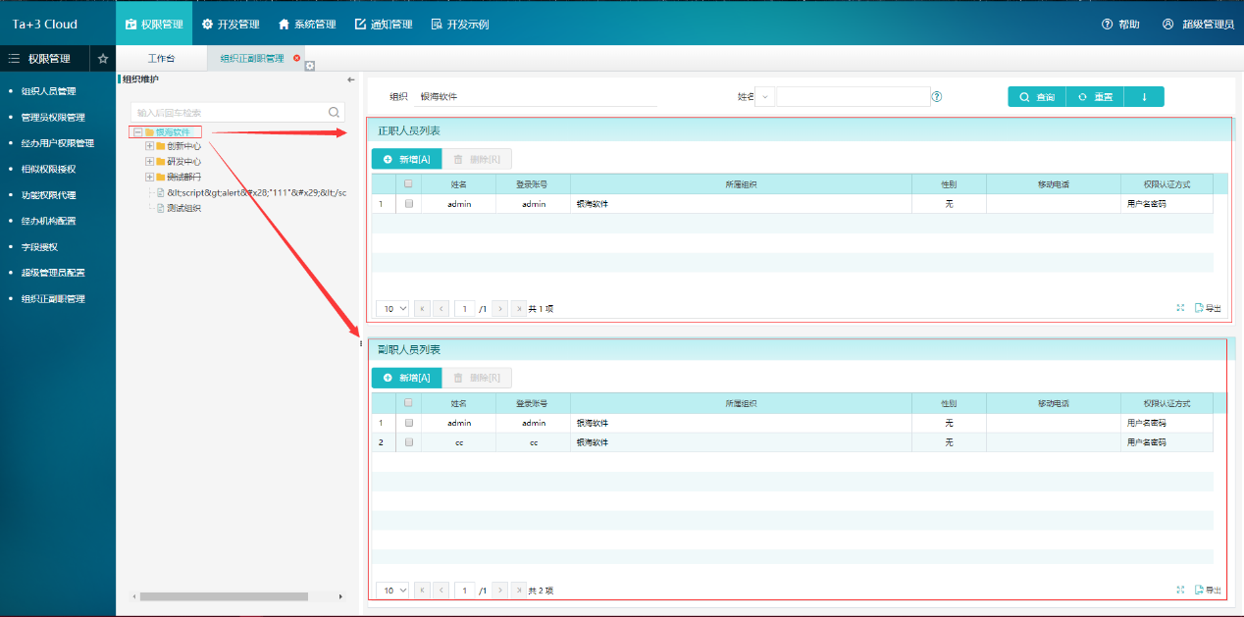

**新增正职人员**

通过点击新增按钮（如果未选择组织，则默认第一个组织--银海软件）,进入新增正职人员选择页面，在该页面中选择需要添加为正职的人员（只能选一个），

人员列表中的数据为非当前用户的非正职人员！



**删除正职人员**

选择需要删除的正职人员，点击删除按钮，删除选择的正职人员。



**新增副职人员**

通过点击副职人员的操作区域的新增按钮（如果未选择组织，则默认第一个组织--银海软件），进入新增副职人员选择页面，可选择多个人员添加为副职人员。

人员列表的数据为非当前用户非当前组织的副职人员。



**删除副职人员**

选择副职（单个或多个）人员，点击删除按钮，删除选择的副职人员。



# 2、开发管理

## 2.1菜单管理

### 2.1.1简介

【开发管理】->【菜单管理】

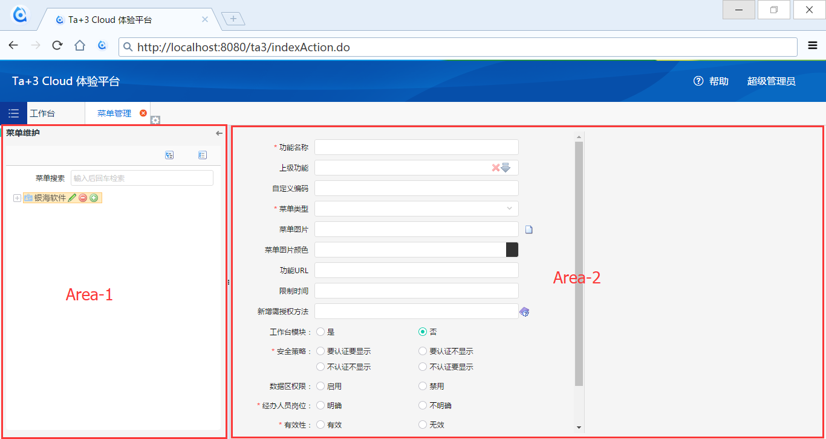

- Area-1 菜单维护区域

- Area-2 菜单信息操作区域

### 2.1.2菜单管理

**菜单树展示**

快速收展Area-1 菜单维护区：鼠标点击Area-1 菜单维护区域收缩和展开按钮，可以显示或隐藏菜单维护区域。



快速收展菜单树：鼠标点击Area-1 菜单维护区域下拉树的收缩和展开按钮，可以快速收展菜单树



菜单查询：在Area-1 菜单维护区域菜单搜索输入框中，输入需要查询的菜单的关键字（左右模糊查询，空值不查询），点击回车，返回RPC查询数据



**菜单维护**

鼠标指向其中一个菜单树的节点后，会出现如下图所示的3个图标，从左到右分别是修改，删除，新增菜单功能。

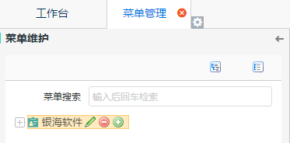

**新增菜单**

鼠标选择菜单树节点【银海软件】后，点击新增按钮，如出现如下图所示新增菜单表单界面

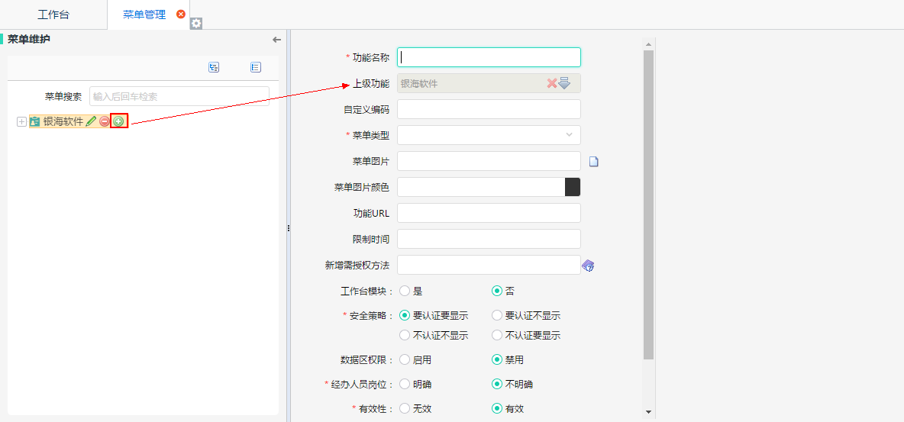

新增菜单表单详细描述如下：

1. 【功能名称】: 菜单名称，建议中文

1. 【上级功能】: 该菜单的父级菜单。

1. 【自定义编码】：框架没做处理，填上值后，可以自动保存到数据库

1. 【菜单类型】: 新增菜单的菜单类型

1. 【菜单图片】：菜单名称前的icon

1. 【菜单图片颜色】：菜单图片的颜色可以设置

1. 【功能URL】: 菜单对应请求的链接，eg（test/quanJingTestController.do）

1. 【限制时间】: 菜单可使用时间，超过时间失效

1. 【新增需授权方法】：涉及到开发

1. 【工作台模块】:是否在工作模块上显示

1. 【安全策略】: 认证为ta3框架安全认证，显示为菜单是否可见

1. 【数据区权限】：涉及到开发

1. 【经办人员岗位】：无效属性，框架下个版本删除

1. 【有效性】: 菜单是否有效

1. 【字段权限控制】：涉及到开发

新增菜单后可以继续新增，也可以取消，新增完成后，菜单会显示在菜单树中如下操作所示：

（注意：菜单在右侧导航栏生效，需要重新登录）



**删除菜单**

选择要删除的菜单后，会出现confirm提示框，如下所示，删除菜单会删除该菜单的所有子菜单(需谨慎)



**修改菜单**



**菜单显示排序**

默认是按照【新增菜单】顺序，在需要修改排序的菜单上长按拖动，实现排序修改，如图所示：

（注：只支持同级菜单的顺序改变）



## 2.2常用菜单

### 2.2.1简介

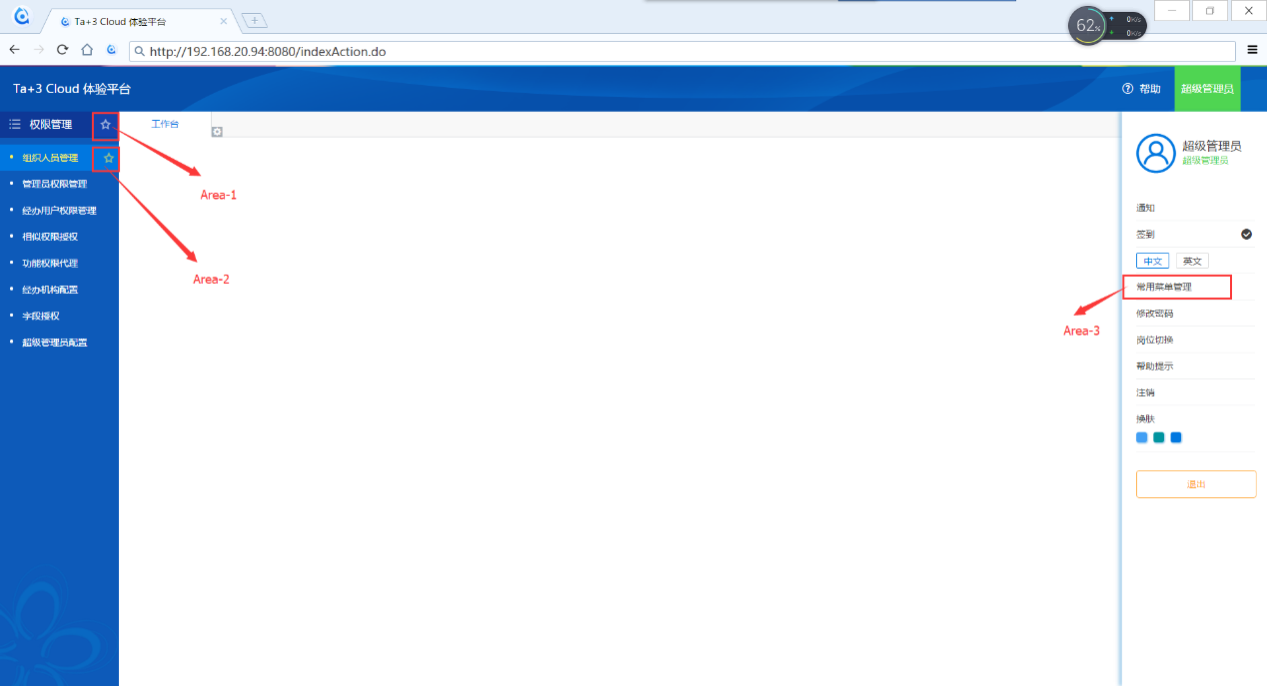

如上图所示，常用菜单相关共3个区域，其中：

1. Area-1 常用菜单栏

1. Area-2 点击指定菜单为常用菜单

1. Area-3 常用菜单管理功能

### 2.2.2常用菜单管理

**左侧常用菜单管理**

添加常用菜单->查看常用菜单栏->删除常用菜单



**用菜单管理功能**

- 可批量管理常用菜单的添加与删除



## 2.3组织人员批量导入

### 2.3.1简介

【开发管理】->【批量导入组织人员】

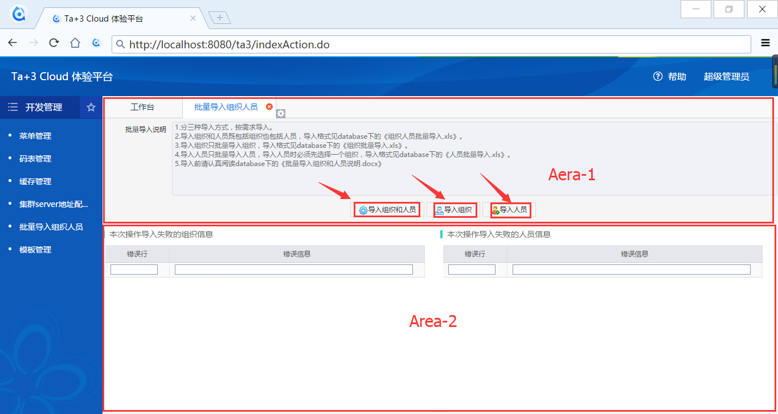

- Area-1 批量导入组织人员操作区域

- Area-2 批量导入组织人员信息反馈区域

### 2.3.2组织人员批量导入

**格式要求说明**

[格式说明]



**导入组织人员**

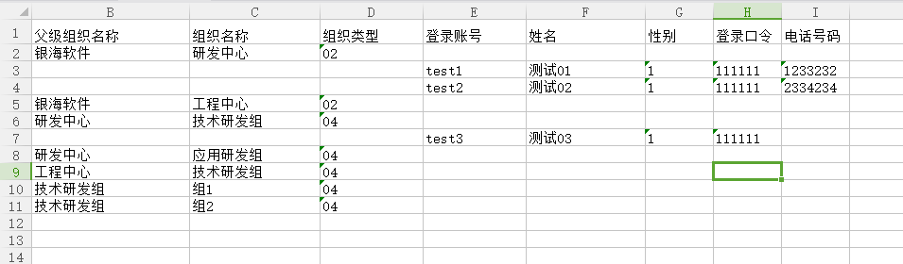

[组织人员导入模板]



- 示例

根据【导入组织和人员格式要求说明】,导入组织和人员，且查看添加成功



**导入组织**

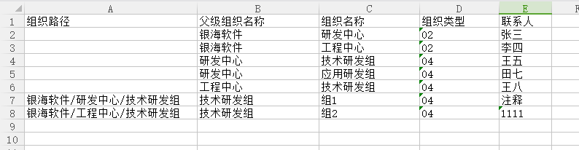

[组织导入模板]



**导入人员**

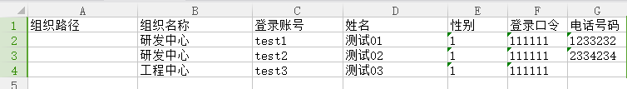

[人员导入模板]

